
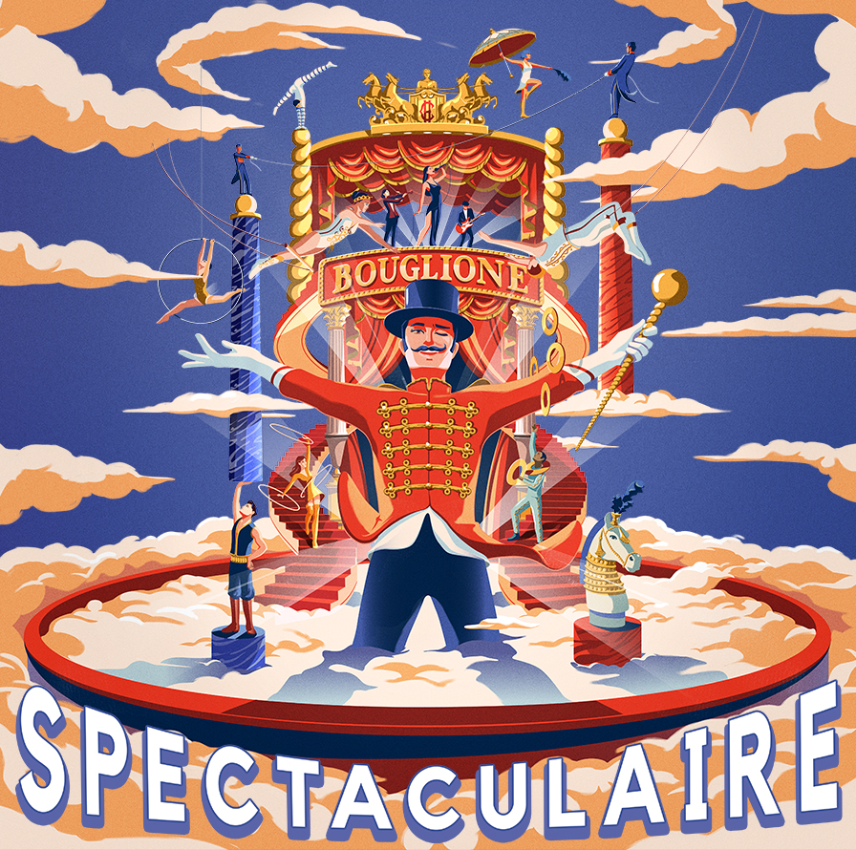
LE CIRQUE D’HIVER BOUGLIONE A PARIS
DIMANCHE 23 FEVRIER 2025
laissez-vous émerveiller en faisant place au cirque !

Un spectacle inoubliable vous attend ! Laissez-vous émerveiller et faites place au Cirque !
Bienvenue au Cirque d'Hiver-Bouglione, un lieu où la magie prend vie. M. Loyal, les Salto Dancers et l'Orchestre de Pierre Pichaud vous accueillent chaleureusement.
Admirez Régina Bouglione et ses chevaux et poneys, laissez-vous éblouir par le jongleur exceptionnel David-Pierre Larible, et plongez dans l'univers déjanté et poétique des mangeurs de lapin.
Victoria Bouglione vous séduira avec son hula hoop, tandis qu'Eliza Khachatryan glissera gracieusement sur un fil de fer. Le Duo Sweet Darkness vous charmera avec leurs figures aériennes, et Lusesita & Matteo feront battre votre cœur avec leur numéro de perche.
Les Flying Tabares, experts en triple saut périlleux, vous offriront des sensations fortes, tandis que Michael Betrian vous éblouira avec son diabolo. Natalia et Sampion Bouglione présenteront un numéro aérien d'une poésie rare, suivi du Trio Skating Nistorov, maîtres des rollers.
Enfin, les acrobates Dire Boys vous émerveilleront avec leurs portés spectaculaires.

Départ de CORBIGNY Champ de Foire
Départ de CLAMECY Parking Collège ou face église Bethléem
Déjeuner au restaurant boissons comprises
15h00 : Spectacle – Durée 2h00

Prix par adulte : 155 €
Prix par enfant jusqu’à 12 ans : 134 €
Ces prix incluent le transport, le déjeuner (entrée, plat, fromage, dessert et boissons comprises) et la place en Loges/Stalles pour assister au spectacle

Acompte de 50 € à l’inscription, solde au plus tard 1 mois avant le départ
